27. CRUCIVERBA

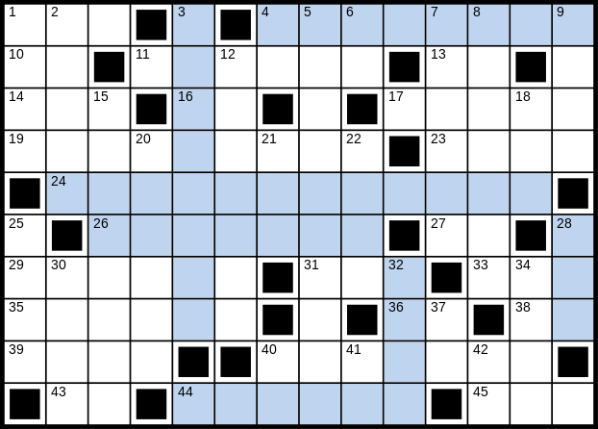 | 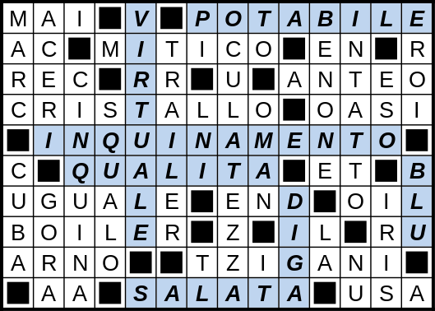

I termini di questo cruciverba contenuti nelle stringhe di caselle azzurre sono relativi all’acqua

ORIZZONTALI
1. Un no irrevocabile - 4. Lo è l'acqua... bevibile - 10. La coda... del frac - 11. Leggendario o utopistico - 13. Il centro di Faenza - 14. Registro Esercenti il Commercio (sigla) - 16. Ai lati del radar - 17. Era uno dei figli di Poseidone - 19. Vetro pregiato - 23. Luogo di pace e tranquillità - 24. Lo eliminano i trattamenti di depurazione - 26. Quella dell'acqua si controlla in laboratorio - 27. Mezzo... etto - 29. Il simbolo prima della somma - 31. La fine... a Londra - 33. Il petrolio americano - 35. Scaldaacqua domestico - 36. In fila - 38. In mezzo alla parrucca - 39. Il fiume che attraversa Firenze - 40. Zingari ungheresi - 43. Sono pari in gara - 44. Lo è la maggior parte dell'acqua presente sul nostro pianeta - 45. Sigla degli Stati Uniti.
VERTICALI
1. Il nome del pittore Chagall - 2. Alberi dalle foglie lobate - 3. L'acqua "nascosta" utilizzata nella produzione di un bene - 4. È... greco quello del matematico - 5. Avvedutezza, accortezza - 6. Nel torto stanno alle estremità... - 7. In modo più che soddisfacente - 8. Integro, non manomesso - 9. Uomini portati all'estremo sacrificio - 12. Filmato promozionale di un film - 15. Una combinazione vincente a tombola - 18. Prefisso per "fuori" - 20. Quello azzurro è la verdesca - 21. Lega Navale Italiana (sigla) - 22. Lo stato con Mascate - 25. L'isola con la spiaggia di Varadero - 28. Per il suo valore, l'acqua è definita oro... - 30. Canale che porta l'acqua al mulino - 32. La banca dell'acqua che produce energia pulita - 34. Altro nome del giaggiolo - 37. La nota del diapason - 40. Son diversi nelle tele - 41. Il centro di Positano - 42. La provincia di Orgosolo (sigla).

28. CRUCIVERBA

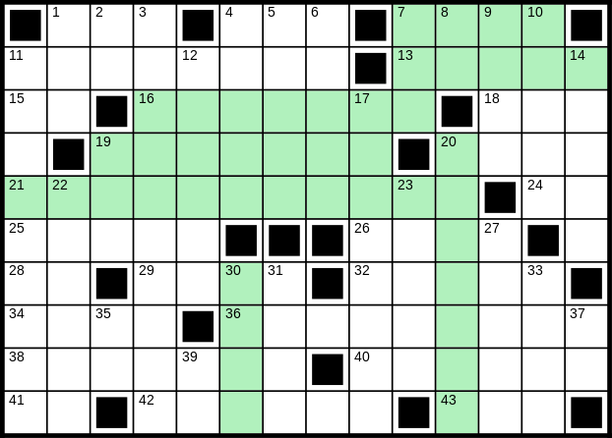 | 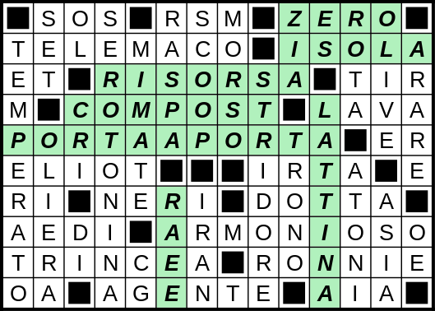

I termini di questo cruciverba contenuti nelle stringhe di caselle verdi sono relativi all’ambiente.

ORIZZONTALI
1. Drammatico appello - 4. Repubblica di San Marino (sigla) - 7. Il giusto numero... per i rifiuti - 11. Il figlio di Ulisse - 13. C'è quella ecologica - 15. Cuore di pietra - 16. Devono diventarlo i rifiuti per uno sviluppo sostenibile - 18. I bisonti della strada - 19. Il fertilizzante ottenuto riciclando i rifiuti organici - 20. La erutta il vulcano - 21. Raccolta dei rifiuti a domicilio - 24. Le ultime lettere di Wagner - 25. Scrisse Assassinio nella cattedrale - 26. Piena di punte - 28. Prefisso che ripete - 29. Francesca, attrice - 32. Un appellativo di Bologna - 34. Antichi cantori - 36. Musicalmente gradevole - 38. Opera di fortificazione bellica - 40. Il diminutivo inglese di Veronica - 41. I confini dell'Oklahoma - 42. Uomo... di polizia - 43. Lo spiazzo dove razzolano le galline.
VERTICALI
1. L'ambiente di lavoro... di Richard Gere - 2. Poco oltre - 3. Sostanza ormonale che influisce sul tono dell'umore - 4. Lima grossolana - 5. Colpo giornalistico - 6. Un segno che si lascia... con i denti - 7. La sorella della mamma - 8. Esempio in breve - 9. Nino, autore di tante colonne sonore - 10. Si schiacciano nel frantoio - 11. Lo è il clima... non eccessivo - 12. Espresse a gesti, senza parola - 14. Preparare i campi per la semina - 17. Rumore sgradevole simile a un cigolio - 19. L'ente con le ambulanze (sigla) - 20. Può impiegare oltre cento anni a degradarsi - 22. Si mette in tavola per condire - 23. Scranno regale - 27. Privi di accento - 30. Rifiuti di Apparecchiature Elettriche ed Elettroniche (sigla) - 31. Ha Teheran per capitale - 33. Comprende Nepal e Giappone - 35. Il giorno più breve - 37. La fine di Noè - 39. Iniziali del commediografo Goldoni.

29. CRUCIVERBA

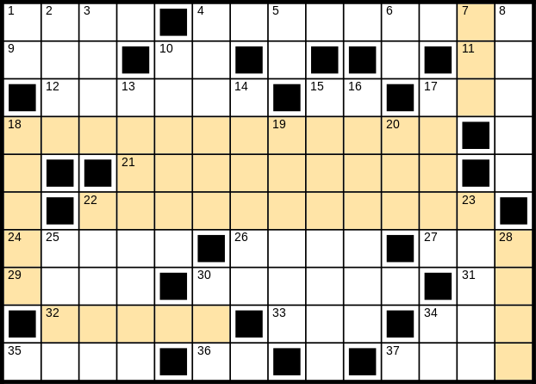 | 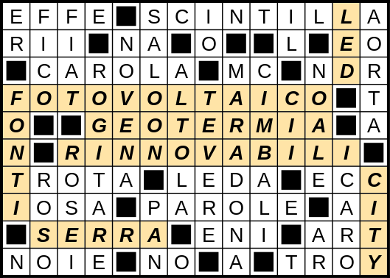
I termini di questo cruciverba contenuti nelle stringhe di caselle rosse sono relativi all’energia.

ORIZZONTALI
1. Sta fra la E e la Gi - 4. Sprazzo luminoso o... causa scatenante - 9. I... ruscelli veneziani - 10. Trasformano una balena in una banana - 11. Le vocali di cento - 12. Antico ballo in cui si gira in tondo - 15. Metro Cubo (sigla) - 17. Nota Del Redattore (sigla) - 18. Impianto che sfrutta l'energia solare - 21. L'energia prodotta dal calore della terra - 22. Le fonti... non esauribili - 24. È buona al cartoccio - 26. Amò Giove in sembianze di cigno - 27. Eccetera (abbrev.) - 29. A... in grande quantità - 30. Formano le frasi - 31. Li hanno alti e bassi - 32. L'effetto che fa aumentare la temperatura del nostro pianeta - 33. Venne fondato da Enrico Mattei (sigla) - 34. Era Pop quella di Andy Warhol - 35. Fastidiosi grattacapi - 36. Una risposta deludente - 37. Un celebre film storico con Brad Pitt.
VERTICALI
1. Iniziali di Ramazzotti - 2. Quello secco... vale poco - 3. Si è unita alla Chrysler - 4. Il bar del Far West - 5. Il pronome dell'egoista - 6. Articolo per ragazzo - 7. Lampadina ecologica - 8. La più grossa arteria - 10. Ciclo di preghiere a scopo devozionale - 13. Stipulare... dal notaio - 14. Lo impone la sentinella - 15. Diego, tra i grandi del calcio - 16. Antichi strumenti musicali metallici piatti - 17. Il centro veneto in cui ha sede l'Aprilia - 18. Possono essere rinnovabili o non rinnovabili - 19. Il fiume di Roma - 20. Centodue per Cicerone - 22. Cromaticamente... ottimistici - 23. Volò con ali posticce - 25. Mangiucchiato... dalla gelosia - 28. La smart... città intelligente - 30. Peter, avversario di Capitan Uncino - 34. Sigla di Arezzo.

30. CRUCIVERBA

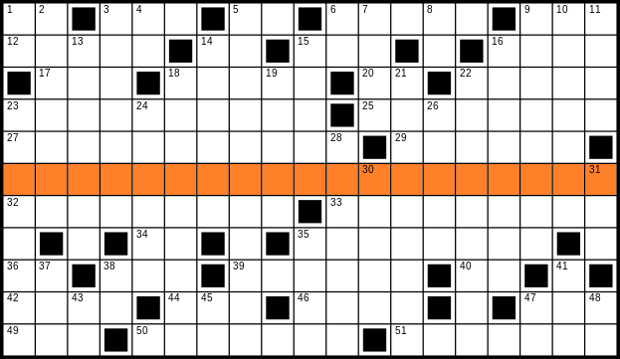 | 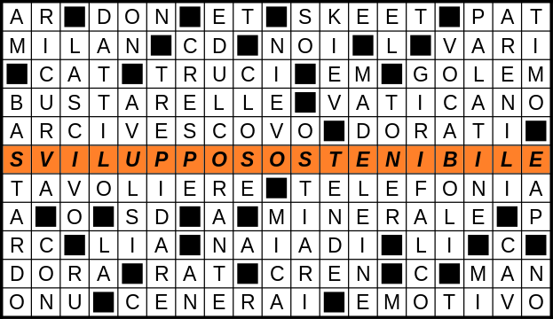

“La nostra sfida più grande in questo nuovo secolo è di adottare un’idea che sembra astratta:… “

Questa frase, a cui manca la parte finale, è di Kofi Annan, segretario generale delle Nazioni Unite dal 1997 al 2006. A cosa si riferiva? Risolvi il cruciverba; lo scoprirai leggendo le parole nelle caselle colorate.

ORIZZONTALI
1. Andata e Ritorno - 3. Appellativo sacerdotale - 5. Il più famoso e simpatico extraterrestre della cinematografia - 6. Gara di tiro al piattello - 9. Patrizio per gli amici - 12. Gioca il derby con l'Inter - 14. Hanno sostituito i dischi in vinile (sigla) - 15. La prima persona plurale - 16. Differenti, molteplici - 17. Il gatto... di Londra - 18. Torvi e minacciosi - 20. In mezzo allo stemma - 22. Leggendario automa di argilla - 23. Circolano dove c'è corruzione - 25. È lo stato più piccolo del mondo - 27. Alto rappresentante del clero - 29. Ricoperti di metallo prezioso - 32. Una pianura delle Puglie - 33. Quella mobile riguarda... i cellulari - 34. Iniziali della Dandini - 35. Un regno della natura - 36. Il... cuore dell'orco - 38. L'attrice Tanzi - 39. Le mitologiche ninfe delle acque - 40. La provincia dell'isola d'Elba (sigla) - 42. Può essere Baltea o Riparia - 44. Il musqué dalla pregiata pelliccia - 46. Salsa piccante ricavata da una radice - 47. L'isola dei gatti senza coda - 49. Ne fanno parte i Caschi Blu (sigla) - 50. Condotti di scarico delle navi - 51. Facile a impressionarsi.
VERTICALI
1. Iniziali di Moravia - 2. Arcuata, ingobbita - 3. Piede metrico della poesia greca e latina - 4. Il titolo del parlamentare (abbr.) - 5. Dolcificante - 6. Solo a metà... - 7. La capitale dell'Ucraina - 8. Le prime lettere in elenco - 9. Ossa collocate nella parte posteriore della cavità nasale - 10. Spiagge sabbiose - 11. Pianticella aromatica - 13. Dissoluto, licenzioso - 14. Fittamente arricciate - 15. Ippolito che scrisse Le confessioni di un Italiano - 16. Le parole... del dizionario - 18. Essere in uno stato di apprensione - 19. Glenn, attrice statunitense - 21. Dolcetto a base di farina, uova e zucchero - 22. Uccello rapace che vive nelle regioni nordiche - 23. Lo è il cane... senza albero genealogico - 24. Staccati dal contesto - 26. L'inchiostro della fotocopiatrice - 28. Antichi sacrestani - 30. Si montano in campeggio - 31. Lo scrittore Poe (iniz.) - 35. Silicato in lamelle - 37. Preposizione... di compagnia - 38. La nota del diapason - 41. Un titolo onorifico (abbr.) - 43. Simbolo del rutenio - 45. Sono sempre... in trance - 47. Tra re e fa - 48. Una risposta che amareggia.

